1.) Trofazni asinhroni motor 100 kW, 500 V, 50 Hz, 1460 rpm radi mehanički vezan na istu osovinu s trofaznim asinhronim motorom 80 kW, 500 V, 50 Hz, 1450 rpm. Mehaničko opterećenje osovine iznosi 140 kW. Kojom brzinom će rotirati osovina i kako će se opterećenje razdijeliti na pogonske motore?

RJ:

s1 = (1500-1460)/1500 = 0.0267
s2 = (1500 – 1450)/1500 = 0.033
Klizanje kod rada na zajedničku osovinu iznosi za oba motora s', a snage koje daju motori su P1' i P2' i zbroj im je 140 kW.
Ako se pretpostavi linearna karakteristika u području malih klizanja, vrijedi: P ~ s*ns*(1-s)
Iz ovoga proizlazi: 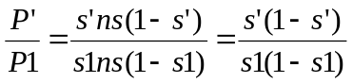, analogno za P2: 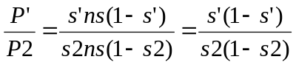. Iz ovih jednadžbi izraze se P1' i P2' preko P1 i P2 te se nakon sređivanja izraza, uvrštavanja u P1' + P2' = 140 i računanja dobije klizanje s' = 0.02, iz čega proizlazi da je brzina osovine ns(1-s') = 1467 rpm. P1' = 82,6 kW, P2 = 57.4 kW

2.) Dva trofazna asinhrona motora s nazivnim podacima: motor A: 20 kW, 1440 rpm, 380V, 50 Hz i motor B: 40 kW, 1460 rpm, 500V, 50 Hz napajaju se iz trofazne mreže 380 V i zajednički pogone kompresor konstantnog momenta 328 Nm. Treba izračunati brzinu sklopa motor – kompresor te momente opterećenja pojedinog motora. Pretpostaviti linearnu karakteristiku motora u području malih klizanja.

RJ:

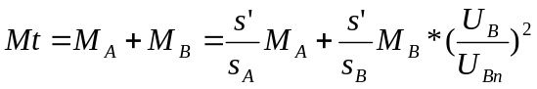

Ovo je jedina jednadžba u biti, dalje je samo računanje, dobije se da je s' = 0.0365, brzina sklopa motor – kompresor je 1445 rpm, traženi momenti Ma' i Mb' su 121.36 Nm i 205.4 Nm, ostalo se izračuna iz nazivnih podataka. Zapravo je glavna caka pravilno očitat linearnu karakteristiku, (tj. zapamtit omjere napamet, bez crtanja ☺), i još je caka u tome da motor B ne radi na nazivnom naponu nego na nižem, pa mu moment opada, i to s kvadratom napona.

3.) Asinkroni kavezni i istosmjerni nezavisno uzbuđeni stroj spojeni su na istu osovinu. Podatci asinkronog stroja su: 15 kW, 50 Hz, 380 V, 1460 rpm, 30 A.
Podatci istosmjernog stroja su: 13,5 kW, 74 A, 220 V, 1450 rpm, 0,2Ω.
Odrediti brzinu kojom strojevi podižu teret konstantnog iznosa 150 Nm te postotnu
opterećenost pojedinog stroja u odnosu na deklariranu nazivnu snagu.

RJ:

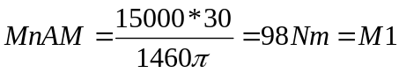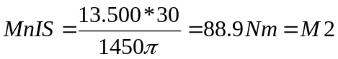

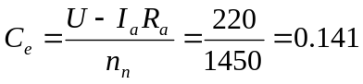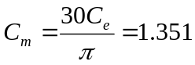

M1' + M2' = 150 Nm

Ako se pretpostavi linearna karakteristika (jer se preko Klossa zajebe u računu sigurno jer ispadaju ogromni brojevi), dobiju se sljedeće jednadžbe:

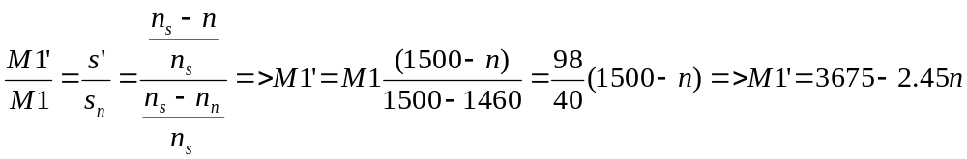

Uvrštavanjem u jednadžbu M1' + M2' = 150 dobije se:

Opterećenja pojedinog motora su:

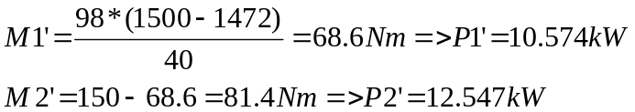

Napomena: pretpostavka je da asinhroni i istosmjerni stroj NISU priključeni na isti napon, jer da jesu, onda bi im napon bio 220V jer ne smijemo dizat napon iznad nazivnog radi izolacije i onda nazivni moment asinhronog motora ne bi bio 98 Nm nego 98 pomnoženo sa 220/380 na kvadrat, jer moment opada s kvadraton napona, jel.
Također, prva dva zadatka su prepisana iz zbirke neke što je Ban davno pisao, zajedno s postupcima a treći je iz pripreme za 2.MI iz predmeta "Upravljanje elektromotornim pogonima", i nema postupka nego samo rezultati, pa je ovo moj pokušaj rješenja za koji ne garantiran da je točan, međutim uvijek je ovakva procedura kao u gornjim primjerima. Ako se brzina razlikuje do nekoliko okretaja, pa onda i momenti i snage ne ispadnu ko u rješenju (njima je brzina 1469, snage 11.722 i 11.199 kW) nije greda, jer je stvar u zaokruživanju decimala. Koliko se mogu sjetit, lani je u završnom i ponovljenom završnom došao zadatak sa paralelnim radom motora pa bi mogao i ove. Eto

